

ΑΝΑΚΟΙΝΩΣΗ ΤΥΠΟΥ

Δήμος Λαρισαίων: Αλλαγές σε κυκλοφοριακές ρυθμίσεις στη Νεάπολη - Σε εννέα οδούς οι παρεμβάσεις

Σε σειρά αλλαγών κυκλοφοριακών ρυθμίσεων σε συγκεκριμένες οδούς στη συνοικία της Νεάπολης προχωρά ο Δήμος Λαρισαίων, στο πλαίσιο σχετικών αποφάσεων που ελήφθησαν το προηγούμενο διάστημα.
Σύμφωνα με τη σχετική ανακοίνωση του Τμήματος Συντήρησης Σήμανσης-Ασφάλειας Οδικού Δικτύου της Διεύθυνσης Βιώσιμης Κινητικότητας, η υλοποίηση των αλλαγών θα πραγματοποιηθεί από αύριο, Παρασκευή 22 Μαΐου έως Παρασκευή 29 Μαΐου.

Οι αλλαγές αφορούν σε μονοδρομήσεις, καθεστώς στάθμευσης, αλλαγή ορίων ταχύτητας, καθορισμό προτεραιότητας και τοποθετήσεις σχολικών πινακίδων. Κάτοικοι και διερχόμενοι οδηγοί θα πρέπει να επιδεικνύουν τη δέουσα προσοχή, καθώς οι αλλαγές είναι σημαντικές και αφορούν σε εννέα διαφορετικές οδούς, και σε αρκετά οικοδομικά τετράγωνα.

Υπενθυμίζεται ότι έχουν προηγηθεί αντίστοιχες αλλαγές κυκλοφοριακών ρυθμίσεων στις συνοικίες του Αγίου Θωμά και της Φιλιππούπολης (δείτε σχετικά):

https://www.larissa.gov.gr/allages-se-kykloforiakes-rythmiseis-se-agio-thoma-filippoupoli-kai-neapoli/

Πιο συγκεκριμένα, προβλέπονται οι εξής αλλαγές κυκλοφοριακών ρυθμίσεων:

ΝΕΑΠΟΛΗ

Δούβλη: τμήμα από 1ης Μεραρχίας έως Γιάγκου – OT 657, OT 656 Γ, ΟΤ 657 Α, ΟΤ 656 Β

Μονοδρόμηση του τμήματος της οδού Δούβλη (τμήμα από 1ης Μεραρχίας έως Γιάγκου –OT 657, OT 656 Γ, ΟΤ 657 Α, ΟΤ 656 Β) με φορά κίνησης από την οδό 1ης Μεραρχίας προς την οδό Γιάγκου
Eφαρμόζεται ανώτατο όριο ταχύτητας 30χλμ/ώρα για την οδό Δούβλη (τμήμα από 1ης Μεραρχίας έως Γιάγκου –OT 657, OT 656 Γ, ΟΤ 657 Α, ΟΤ 656 Β).

Απαγόρευση στάσης και στάθμευσης όλων των οχημάτων πλην ΙΧ, στη δεξιά πλευρά της οδού Δούβλη (τμήμα από 1ης Μεραρχίας έως Γιάγκου – OT 656 Γ & ΟΤ 656 Β) – κατά την φορά κίνησης, σε όλο το πρόσωπο των ΟΤ ( OT 656 Γ & ΟΤ 656 Β)
Απαγόρευση στάσης και στάθμευσης όλων των οχημάτων, στην αριστερή πλευρά της οδού Δούβλη (τμήμα από 1ης Μεραρχίας έως Γιάγκου –OT 657 & ΟΤ 657 Α) κατά τη φορά κίνησης, σε όλο το πρόσωπο των ΟΤ (OT 657 & ΟΤ 657 Α)

Προτεραιότητα της οδού 4ου Συντάγματος Πεζικού έναντι της οδού Δούβλη – Ρ2

Προτεραιότητα της οδού Γιάγκου έναντι της οδού Δούβλη – Ρ2

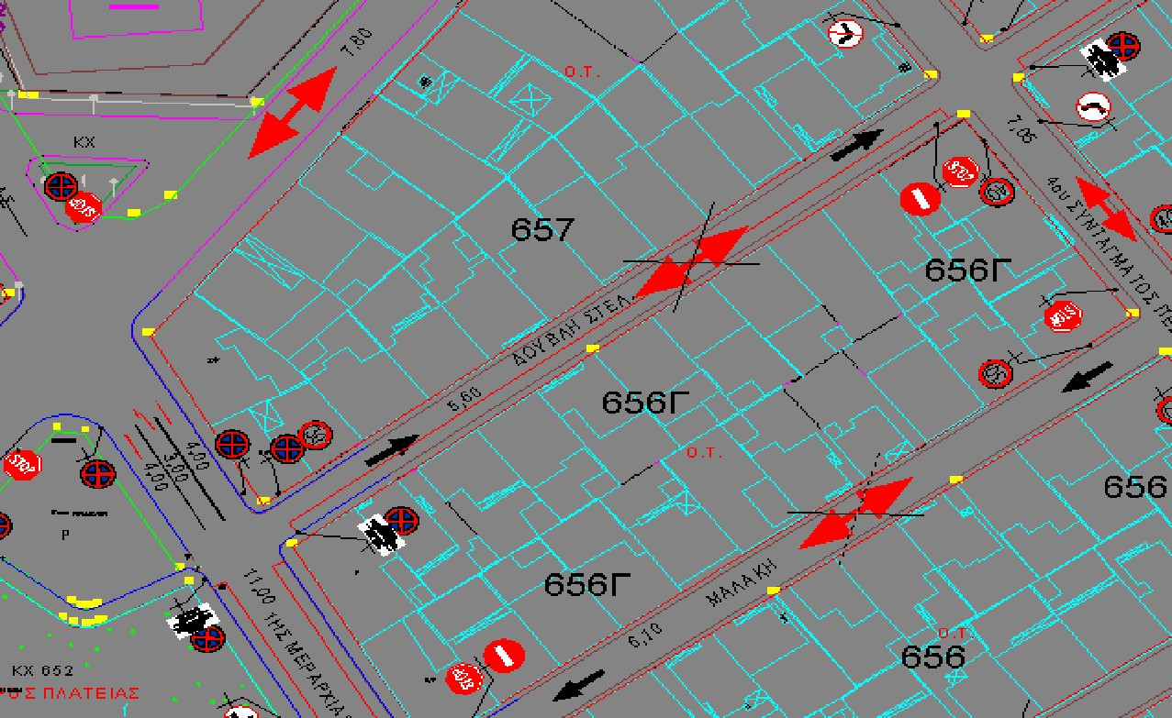
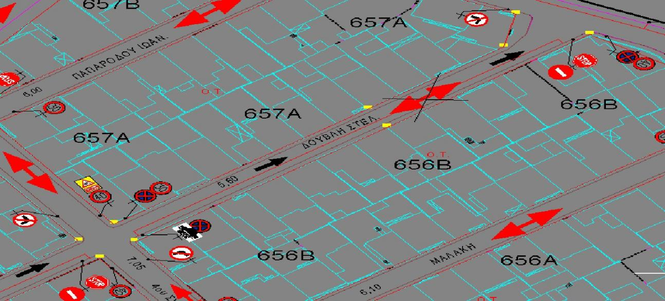

Μαλάκη: τμήμα από 1ης Μεραρχίας έως Γιάγκου –ΟΤ656 Γ, ΟΤ 656, ΟΤ 656 Β, ΟΤ 656 Α

Μονοδρόμηση του τμήματος της οδού Μαλάκη (τμήμα από 1ης Μεραρχίας έως 4ου Συντάγματος Πεζικού –ΟΤ656 Γ, ΟΤ 656) με φορά κίνησης από την οδό 4ου Συντάγματος Πεζικού προς την οδό 1ης Μεραρχίας

Οδός διπλής κυκλοφορίας το τμήμα της οδού Μαλάκη (τμήμα από 4ου Συντάγματος Πεζικού έως Γιάγκου - ΟΤ 656 Β, ΟΤ 656 Α)

Eφαρμόζεται ανώτατο όριο ταχύτητας 30χλμ/ώρα για την οδό Μαλάκη (τμήμα από 1ης Μεραρχίας έως Γιάγκου –ΟΤ656 Γ, ΟΤ 656, ΟΤ 656 Β, ΟΤ 656 Α).
Προτεραιότητα της οδού Μαλάκη έναντι της οδού 4ου Συντάγματος Πεζικού –Ρ2

Προτεραιότητα της οδού Γιάγκου έναντι της οδού Μαλάκη –Ρ2

Προτεραιότητα της οδού 1ης Μεραρχίας έναντι της οδού Μαλάκη –Ρ2
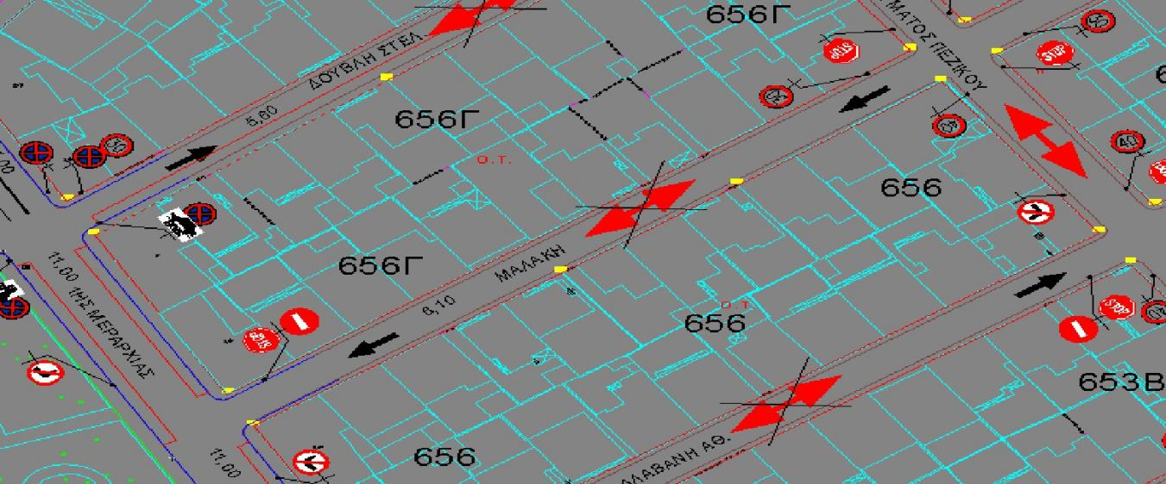
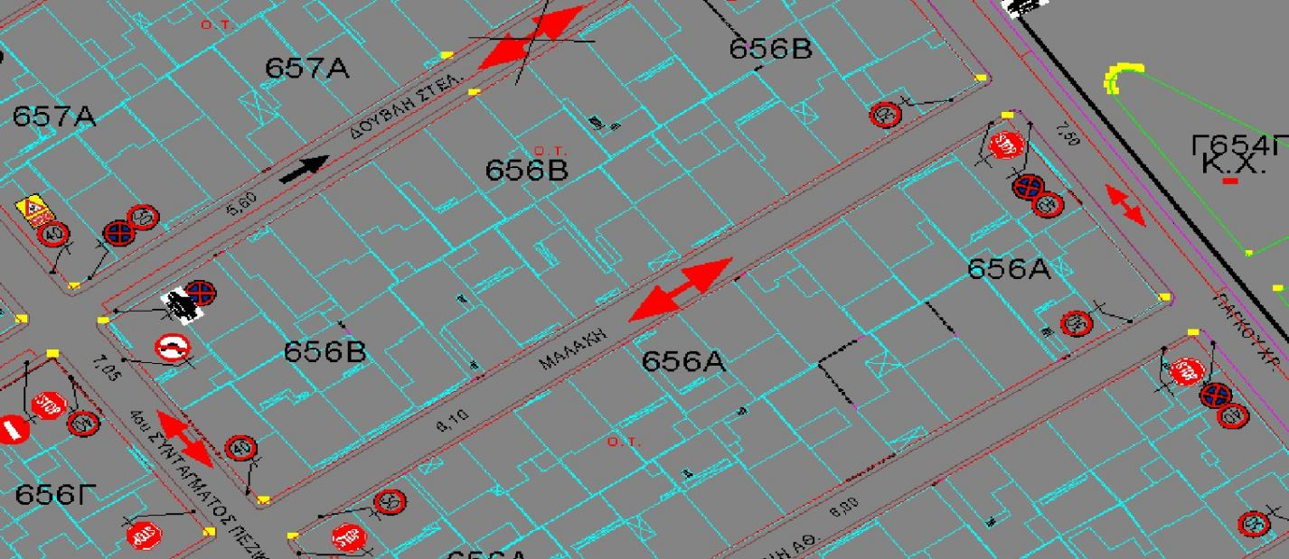

Βαλαβάνη: τμήμα από 1ης Μεραρχίας έως Γιάγκου –ΟΤ 656, ΟΤ 653 Β, ΟΤ 656 Α, ΟΤ 654 Δ

Μονοδρόμηση του τμήματος της οδού Βαλαβάνη (τμήμα από 1ης Μεραρχίας έως 4ου Συντάγματος Πεζικού –ΟΤ 656, ΟΤ 653 Β) με φορά κίνησης από την οδό 1ης Μεραρχίας προς την οδό 4ου Συντάγματος Πεζικού.

Οδός διπλής κυκλοφορίας το τμήμα της οδού Βαλαβάνη (τμήμα από 4ου Συντάγματος Πεζικού έως Γιάγκου - ΟΤ 656 Α, ΟΤ 654 Δ )

Eφαρμόζεται ανώτατο όριο ταχύτητας 30χλμ/ώρα για την οδό Βαλαβάνη (τμήμα από 1ης Μεραρχίας έως Γιάγκου –ΟΤ 656, ΟΤ 653 Β, ΟΤ 656 Α, ΟΤ 654 Δ ).
Προτεραιότητα της οδού 4ου Συντάγματος Πεζικού έναντι της οδού Βαλαβάνη–Ρ2

Προτεραιότητα της οδού Γιάγκου έναντι της οδού Βαλαβάνη –Ρ2

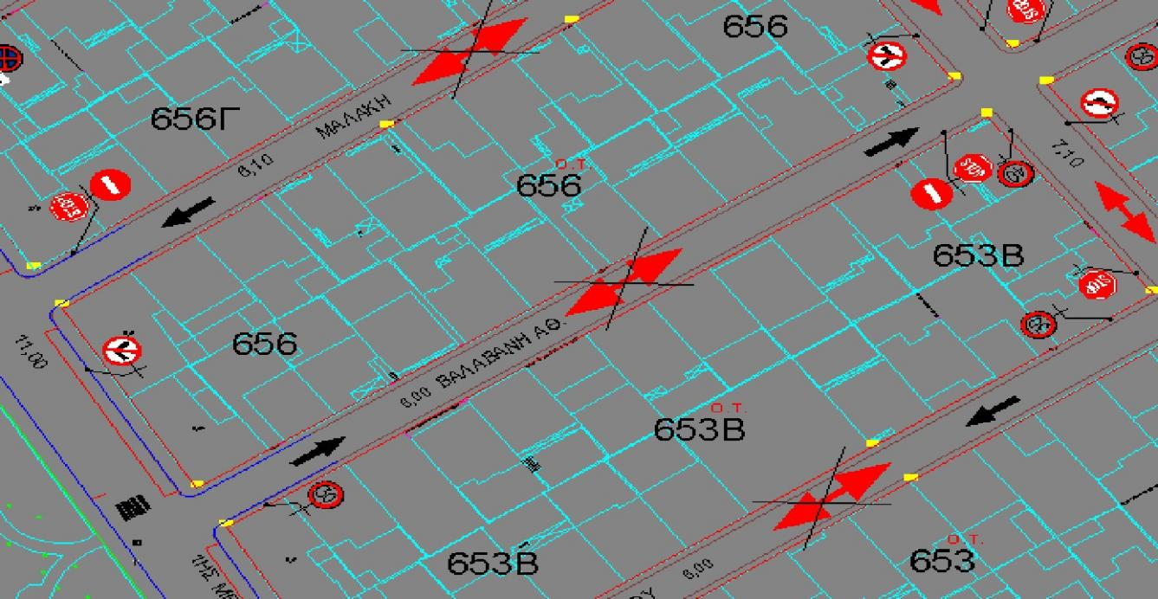

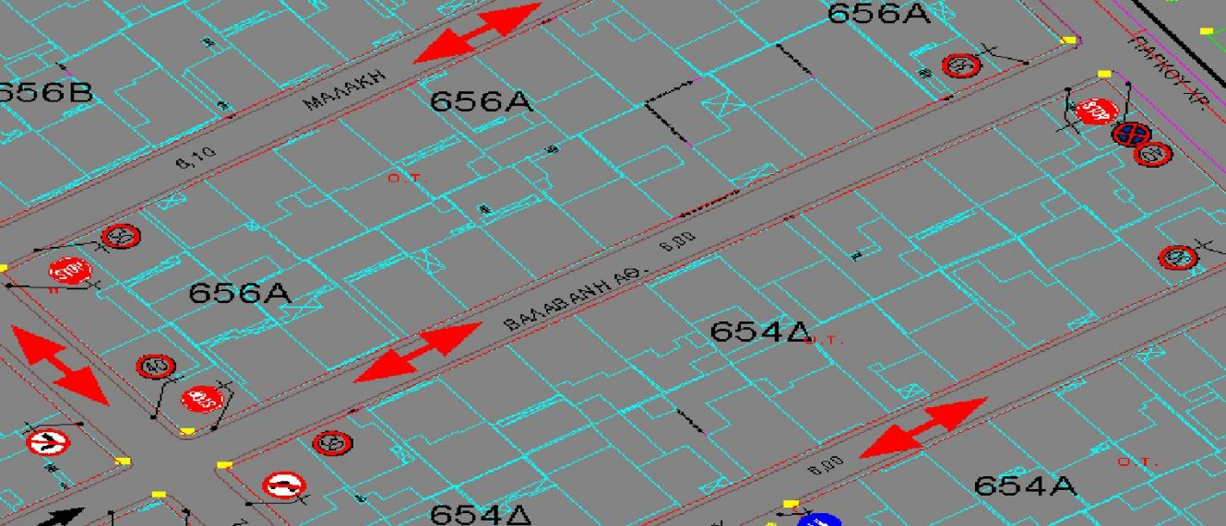

Πετροπούλου: τμήμα από 1ης Μεραρχίας έως Γιάγκου –ΟΤ 653 Β , ΟΤ 653, KX 653 A ΟΤ 654 Δ, ΚΧ 654, ΟΤ 654 Α

Μονοδρόμηση του τμήματος της οδού Πετροπούλου (τμήμα από 1ης Μεραρχίας έως 4ου Συντάγματος Πεζικού – ΟΤ 653 Β , ΟΤ 653, KX 653 A) με φορά κίνησης από την οδό 4ου Συντάγματος Πεζικού προς την οδό 1ης Μεραρχίας
Οδός διπλής κυκλοφορίας το τμήμα της οδού Πετροπούλου (τμήμα από 4ου Συντάγματος Πεζικού έως Γιάγκου - ΟΤ 654 Δ, ΚΧ 654, ΟΤ 654 Α )

Eφαρμόζεται ανώτατο όριο ταχύτητας 30χλμ/ώρα για την οδό Πετροπούλου (τμήμα από 1ης Μεραρχίας έως Γιάγκου –ΟΤ 653 Β , ΟΤ 653, KX 653 A, ΟΤ 654 Δ, ΚΧ 654, ΟΤ 654 Α).
Προτεραιότητα της οδού Πετροπούλου έναντι των οδών 4ου Συντάγματος Πεζικού & Ανώνυμος (μεταξύ ΚΧ 653 Α και ΟΤ653) –Ρ2
Προτεραιότητα της οδού Γιάγκου έναντι της οδού Πετροπούλου –Ρ2

Προτεραιότητα της οδού 1ης Μεραρχίας έναντι της οδού Πετροπούλου –Ρ2

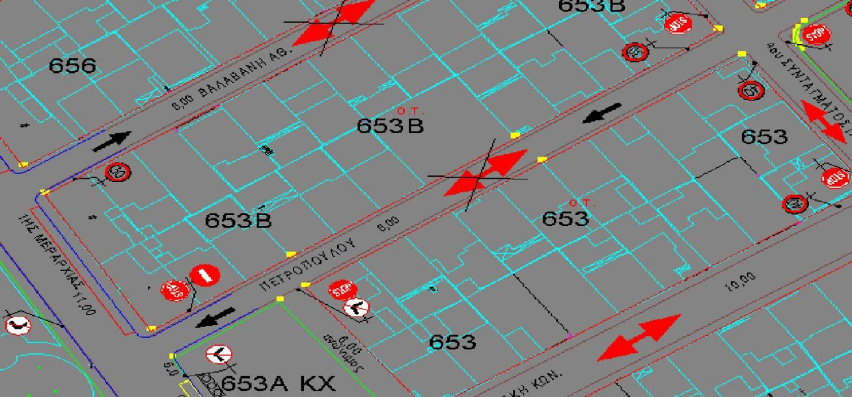
•

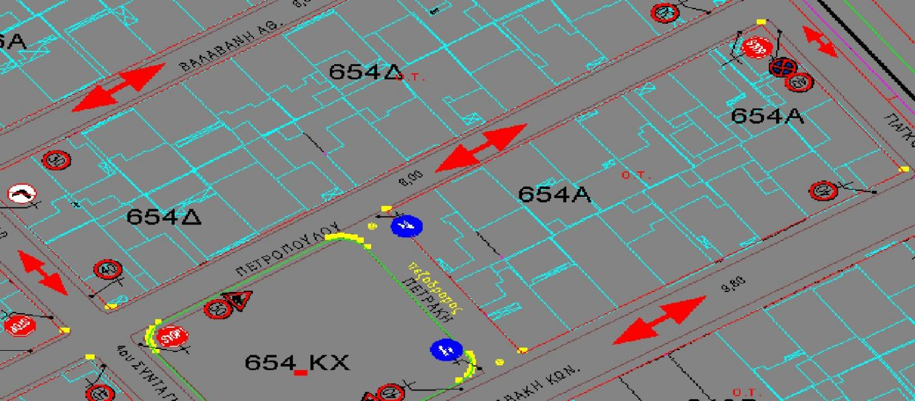

Δαβάκη: τμήμα από 1ης Μεραρχίας έως Γιάγκου –ΚΧ 653 Α, ΟΤ 653, ΟΤ647 Β, ΚΧ 654, ΟΤ 654 Α, ΟΤ 648 Β
Οδός διπλής κυκλοφορίας το τμήμα της οδού Δαβάκη (τμήμα από 1ης Μεραρχίας έως Γιάγκου –ΚΧ 653 Α, ΟΤ 653, ΟΤ647 Β, ΚΧ 654, ΟΤ 654 Α, ΟΤ 648 Β )
Eφαρμόζεται ανώτατο όριο ταχύτητας 40χλμ/ώρα για την οδό Δαβάκη (τμήμα από 1ης Μεραρχίας έως Γιάγκου –ΟΤ 653 Β , ΟΤ 653, KX 653 A, ΟΤ 654 Δ, ΚΧ 654, ΟΤ 654 Α).
Προτεραιότητα της οδού Δαβάκη έναντι των οδών 4ου Συντάγματος Πεζικού & Ανώνυμος (μεταξύ ΚΧ 653 Α και ΟΤ653) –Ρ2

Προτεραιότητα της οδού Γιάγκου έναντι της οδού Δαβάκη –Ρ2
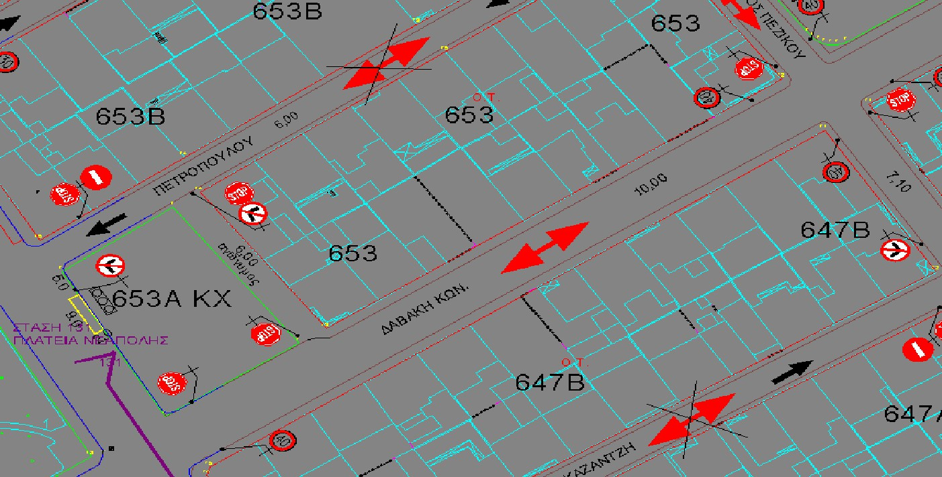
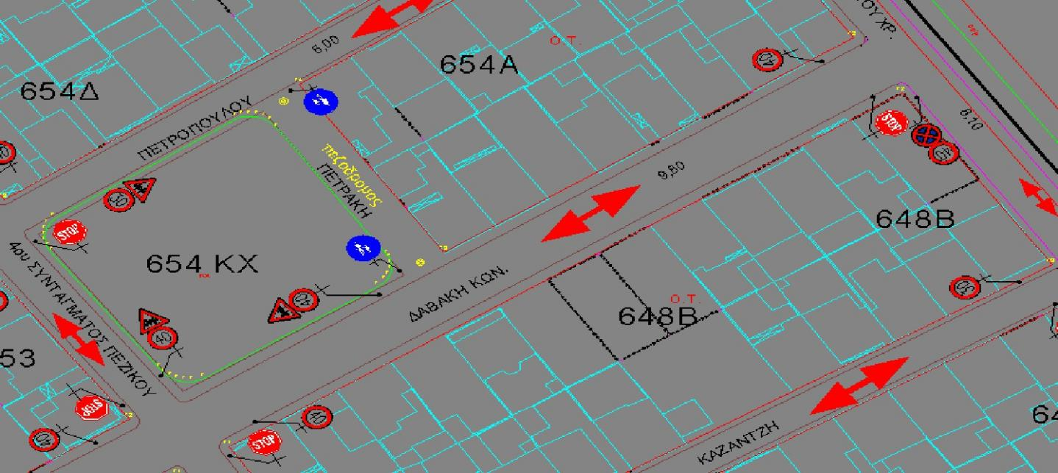

Καζαντζή: τμήμα από 1ης Μεραρχίας έως Γιάγκου –ΟΤ 647 Β, ΟΤ 647 Α, ΟΤ 648 Β, ΟΤ 648 Α

Μονοδρόμηση του τμήματος της οδού Καζαντζή (τμήμα από 1ης Μεραρχίας έως 4ου Συντάγματος Πεζικού – ΟΤ 647 Β, ΟΤ 647 Α) με φορά κίνησης από την οδό 1ης Μεραρχίας προς την οδό 4ου Συντάγματος Πεζικού

Οδός διπλής κυκλοφορίας το τμήμα της οδού Καζαντζή (τμήμα από 4ου Συντάγματος Πεζικού έως Γιάγκου - ΟΤ 648 Β, ΟΤ 648 Α )
Eφαρμόζεται ανώτατο όριο ταχύτητας 30χλμ/ώρα για την οδό Βαλαβάνη (τμήμα από 1ης Μεραρχίας έως Γιάγκου –ΟΤ 656, ΟΤ 653 Β, ΟΤ 656 Α, ΟΤ 654 Δ ).
Προτεραιότητα της οδού 4ου Συντάγματος Πεζικού έναντι της οδού Καζαντζή–Ρ2

Προτεραιότητα της οδού Γιάγκου έναντι της οδού Καζαντζή –Ρ2
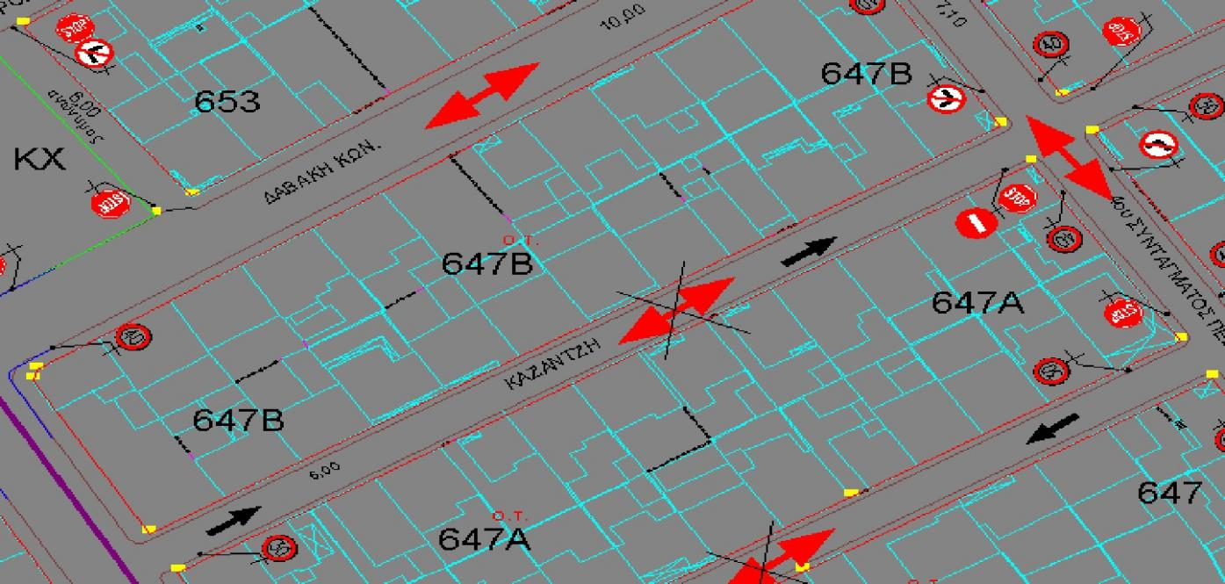

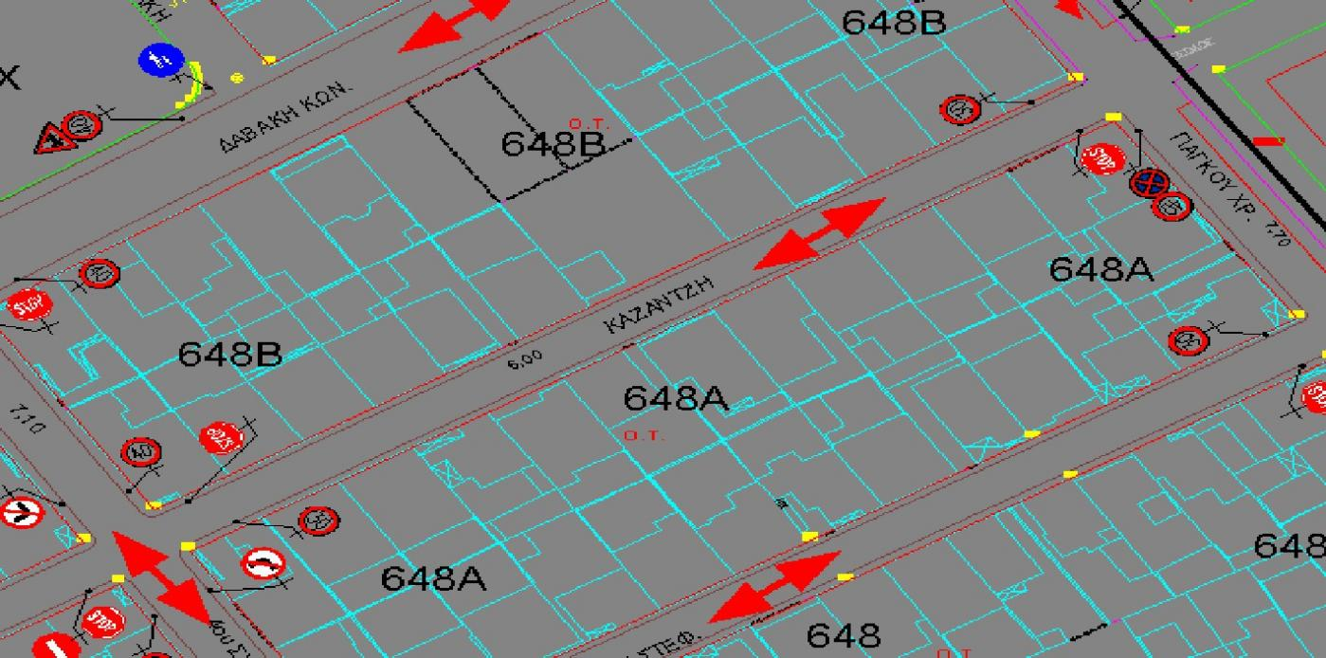

Παπαδοπούλου: τμήμα από 1ης Μεραρχίας έως Γιάγκου –ΟΤ 647 Α, ΟΤ 647, ΟΤ 648 Α, ΟΤ 648
Μονοδρόμηση του τμήματος της οδού Παπαδοπούλου (τμήμα από 1ης Μεραρχίας έως 4ου Συντάγματος Πεζικού – ΟΤ 647 Α, ΟΤ 647) με φορά κίνησης από την οδό 4ου Συντάγματος Πεζικού προς την οδό 1ης Μεραρχίας

Οδός διπλής κυκλοφορίας το τμήμα της οδού Παπαδοπούλου (τμήμα από 4ου Συντάγματος Πεζικού έως Γιάγκου - ΟΤ 648 Α, ΟΤ 648 )
Eφαρμόζεται ανώτατο όριο ταχύτητας 30χλμ/ώρα για την οδό Παπαδοπούλου (τμήμα από 1ης Μεραρχίας έως Γιάγκου –ΟΤ 647 Α, ΟΤ 647, ΟΤ 648 Α, ΟΤ 648)
Προτεραιότητα της οδού Παπαδοπούλου έναντι της οδού 4ου Συντάγματος Πεζικού –Ρ2

Προτεραιότητα της οδού Γιάγκου έναντι της οδού Παπαδοπούλου –Ρ2

Προτεραιότητα της οδού 1ης Μεραρχίας έναντι της οδού Παπαδοπούλου –Ρ2

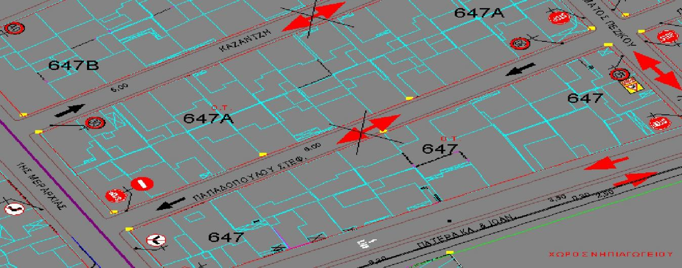
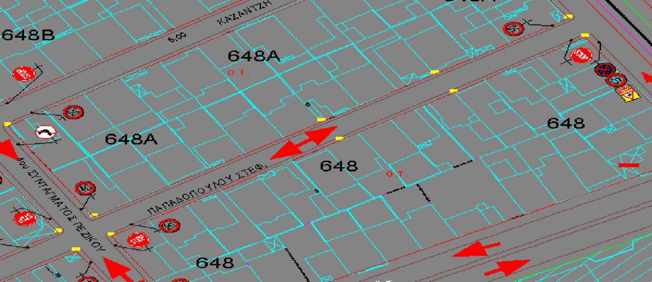

4ου Συντάγματος Πεζικού: τμήμα από Πατέρα έως Καραολή Δημητρίου-ΟΤ 647, ΟΤ 648, ΟΤ 647 Α, ΟΤ 648 Α, ΟΤ 647 Β, ΟΤ 648 Β, ΟΤ 653, ΚΧ 654, ΟΤ 653 Β, ΟΤ 654 Δ, ΟΤ 656, ΟΤ 656 Α, ΟΤ 656 Γ, ΟΤ 656 Β, ΟΤ 657, ΟΤ 657 Α, ΟΤ 657 Β

Οδός διπλής κυκλοφορίας η οδός 4ου Συντάγματος Πεζικού (τμήμα από Πατέρα έως Καραολή Δημητρίου-ΟΤ 647, ΟΤ 648, ΟΤ 647 Α, ΟΤ 648 Α, ΟΤ 647 Β, ΟΤ 648 Β, ΟΤ 653, ΚΧ 654, ΟΤ 653 Β, ΟΤ 654 Δ, ΟΤ 656, ΟΤ 656 Α, ΟΤ 656 Γ, ΟΤ 656 Β, ΟΤ 657, ΟΤ 657 Α, ΟΤ 657 Β)

Eφαρμόζεται ανώτατο όριο ταχύτητας 40χλμ/ώρα για την οδό 4ου Συντάγματος Πεζικού (τμήμα από Πατέρα έως Καραολή Δημητρίου)

Προτεραιότητα της οδού 4ου Συντάγματος Πεζικού έναντι των οδών Καζαντζή , Βαλαβάνη , Δουβλή & Παπαρόδου –Ρ2

Προτεραιότητα της οδού Πατέρα έναντι της οδού 4ου Συντάγματος Πεζικού –Ρ2
Προτεραιότητα της οδού Παπαδοπούλου έναντι της οδού 4ου Συντάγματος Πεζικού –Ρ2

Προτεραιότητα της οδού Δαβάκη έναντι της οδού 4ου Συντάγματος Πεζικού –Ρ2

Προτεραιότητα της οδού Πετροπούλου έναντι της οδού 4ου Συντάγματος Πεζικού –Ρ2

Προτεραιότητα της οδού Μαλάκη έναντι της οδού 4ου Συντάγματος Πεζικού –Ρ2

Προτεραιότητα της οδού Καραολή Δημητρίου έναντι της οδού 4ου Συντάγματος Πεζικού -Ρ2

Τοποθέτηση σχολικής πινακίδας επί της οδού 4ου Συντάγματος Πεζικού (τμήμα από Παπαδοπούλου έως Πατέρα) –ΟΤ 647 , λόγω της ύπαρξης σχολικών συγκροτημάτων επί της οδού Πατέρα.

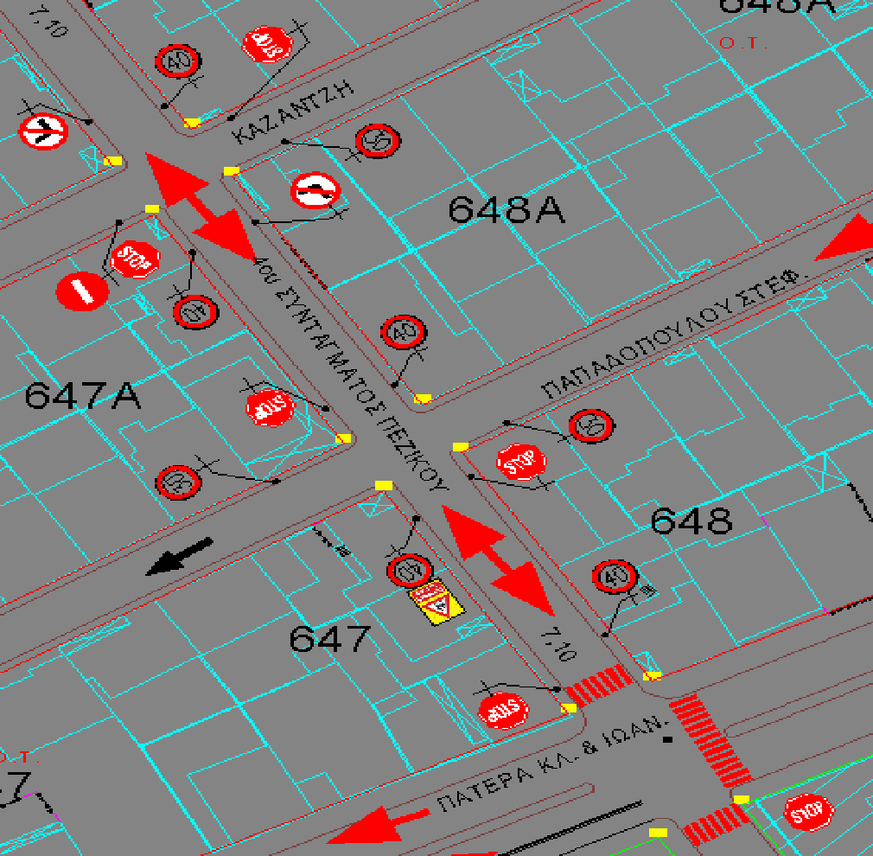

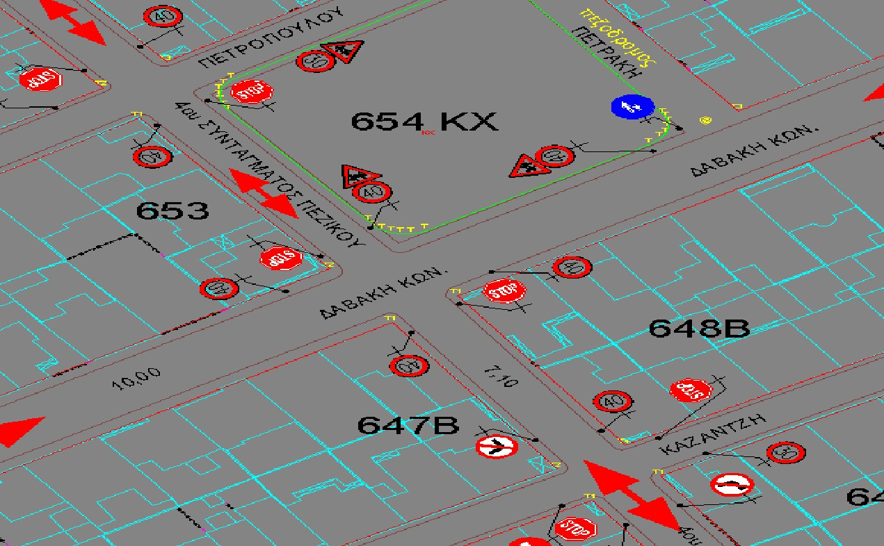

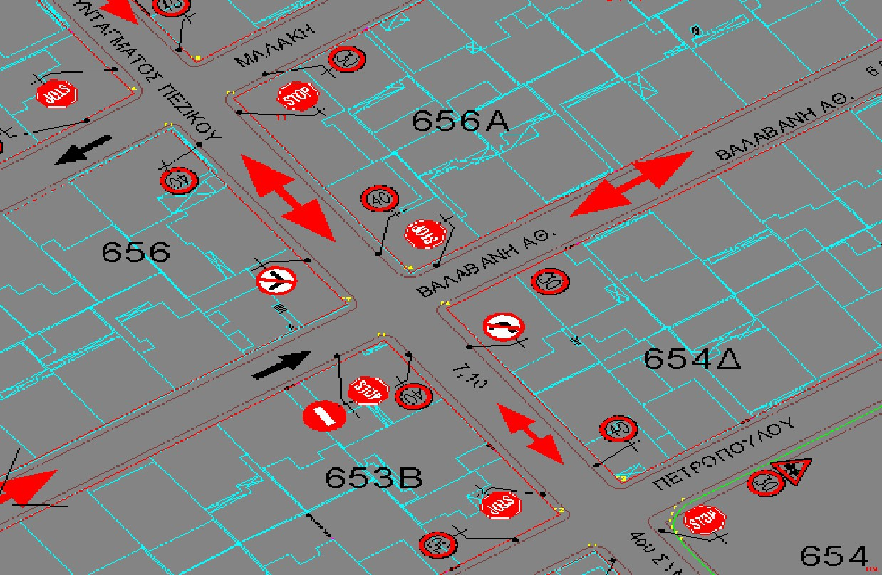

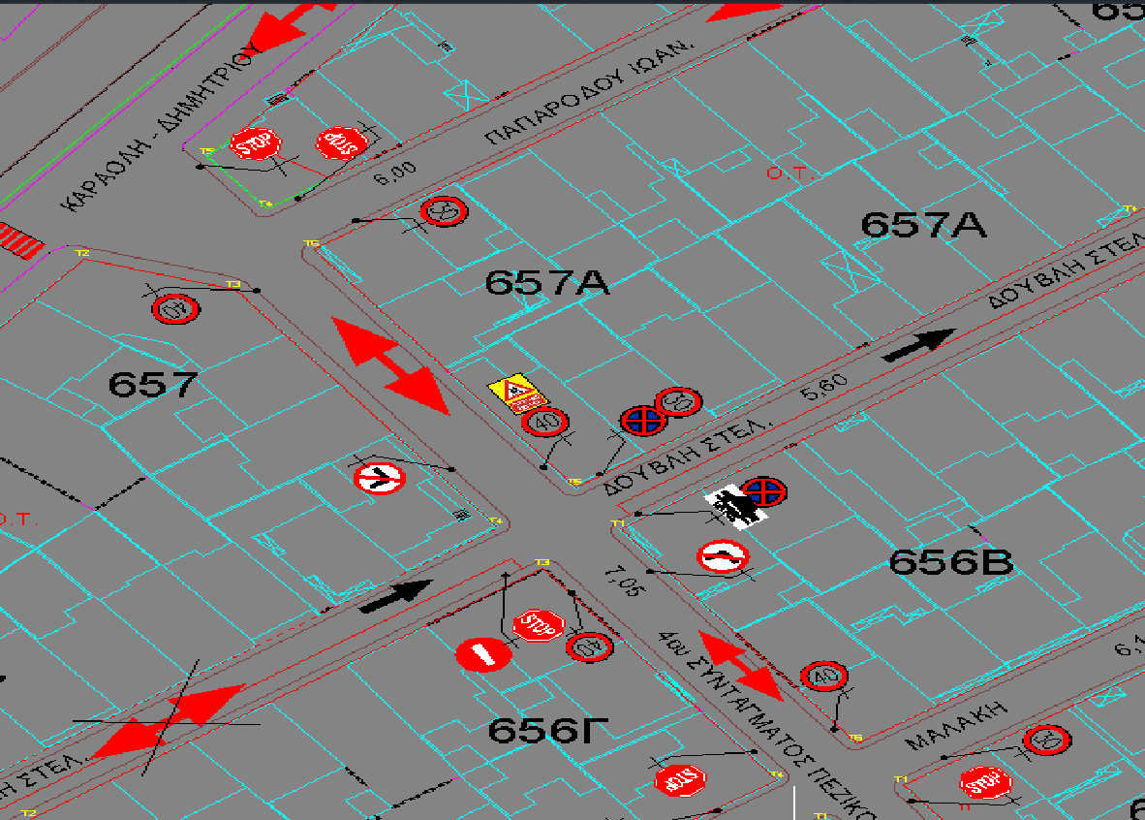

Γιάγκου: τμήμα από Πατέρα έως Καραολή Δημητρίου –Γ 1841, ΟΤ 648, ΟΤ 648 Α, Γ 1840, ΟΤ 648 Β, ΟΤ 654 Α, Γ1839, ΚΧ Γ654 Γ, ΟΤ 654 Δ, ΟΤ 656 Α, ΟΤ 656 Β, ΟΤ 657 Α, ΟΤ 657 Β

Οδός διπλής κυκλοφορίας η οδός Γιάγκου (τμήμα από Πατέρα έως Καραολή Δημητρίου –Γ 1841, ΟΤ 648, ΟΤ 648 Α, Γ 1840, ΟΤ 648 Β, ΟΤ 654 Α, Γ1839, ΚΧ Γ654 Γ, ΟΤ 654 Δ, ΟΤ 656 Α, ΟΤ 656 Β, ΟΤ 657 Α, ΟΤ 657 Β )

Eφαρμόζεται ανώτατο όριο ταχύτητας 40χλμ/ώρα για την οδό Γιάγκου ( τμήμα από Πατέρα έως Καραολή Δημητρίου )

Προτεραιότητα της οδού Γιάγκου έναντι των οδών Παπαδοπούλου , Καζαντζή , Δαβάκη, Πετροπούλου, Βαλαβάνη ,Μαλάκη , Δουβλή , Παπαρόδου & Καραολή Δημητρίου –Ρ2
Προτεραιότητα της οδού Πατέρα έναντι της οδού Γιάγκου –Ρ2

Τοποθέτηση σχολικής πινακίδας επί της οδού Γιάγκου (τμήμα από Παπαδοπούλου έως Πατέρα) –ΟΤ 648 , λόγω της ύπαρξης σχολικών συγκροτημάτων επί της οδού Πατέρα.

Απαγόρευση στάσης και στάθμευσης όλων των οχημάτων πλην ΙΧ , στην δεξιά πλευρά της οδού Γιάγκου (τμήμα από Πατέρα έως Καραολή Δημητρίου) – κατά τη φορά κίνησης από την οδό Πατέρα προς την οδό Καραολή Δημητρίου , σε όλο το πρόσωπο των ΟΤ ( Γ 1841, Γ1840, Γ1839 , ΚΧ Γ654 Γ και έως την οδό Καραολή Δημητρίου)
Απαγόρευση στάσης και στάθμευσης όλων των οχημάτων, στην δεξιά πλευρά της οδού Γιάγκου (τμήμα από Καραολή Δημητρίου έως Πατέρα) –κατά την φορά κίνησης από την οδό Καραολή Δημητρίου προς την οδό Πατέρα , σε όλο το πρόσωπο των ΟΤ ( OT 657 Β , ΟΤ 657 Α, ΟΤ 656Β, ΟΤ 656 Α, ΟΤ 654Δ, ΟΤ 654 Α, ΟΤ 648 Β, ΟΤ 648 Α, ΟΤ 648)
